ＥＳＤＧｓ通信 137号 1月15日（土）大阪での講演・トークのご案内 手島利夫

皆様、お世話になっております。
1月15日（土）の午後、大阪市のハグミュージアムで開催される「ＳＤＧｓフォー
ラム」の場において、私も特別講演「ＳＤＧｓを進める『質の高い学校教育』」とパ
ネルトーク「持続可能な社会の創出」に参加させていただけることになったことのご
案内です。

産経新聞社様（積水ハウス様、大阪ガス様）のご依頼で、ＳＤＧｓフォーラムにお
招きいただきました。関西方面の皆様と直接お話しできる機会がいただけること、と
ても楽しみです。参加者定員はコロナ禍の影響もあり定員50名とのことですが、先日
公表したばかりでまだ空きがあるとのことですので、お知らせいたします。

当日お目にかかれるようでしたら、是非お気軽にお声掛けください。

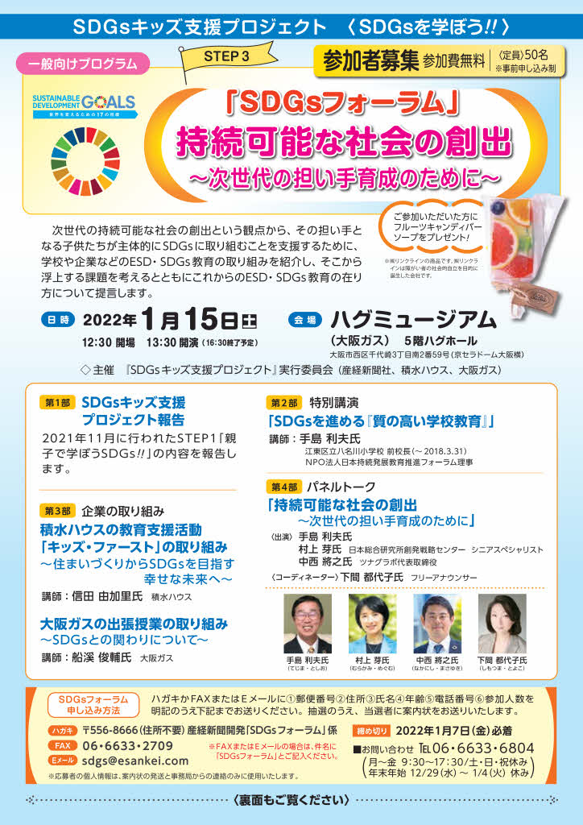

また、午前中には子どもさん向けの「エコクッキング」体験教室も開かれるそうで
す。併せてご利用ください。
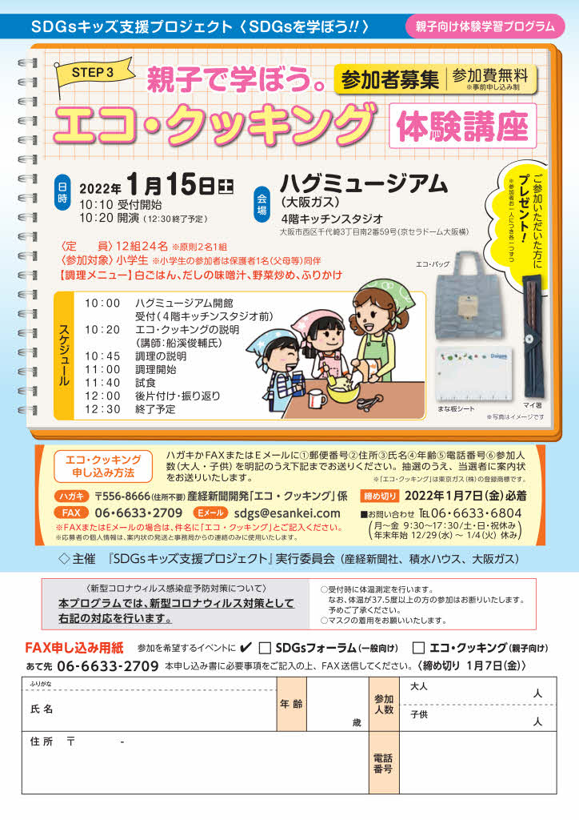
この一年、つたない発信をご覧いただき、あるいはお励ましいただきありがとうご
ざいました。来たる年が私たちの世界にとっても、また皆様ご自身やご家族、お仲間
の皆々様にとりましても素敵な年になりますよう、祈念しております。

「ＥＳＤ・ＳＤＧｓ推進研究室」 手島利夫
URL=https://www.esd-tejima.com/
事務所：〒130-0025 東京都墨田区千歳１－５－１０
☏＝ 03-3633-1639 090-9399-0891
Ｍａｉｌ＝contact@esdtejima.com

